LH-2氧化锌电阻片加速老化试验装置
使用说明书

一、用途及特点：
该装置主要用于氧化锌电阻片（压敏电阻）的加速老化试验，由控制柜和恒温箱两部分组成。三组试验电源分别独立控制，可同时做三组不同荷电率阀片老化试验。试验温度、电压控制精确，数码显示，直观清晰。试验数据可存储、实时打印。设有过流、超温保护，安全可靠，性能稳定。满足GB11032-2010 IEC60099.4-2000标准要求。
二、主要技术指标：
1、控制部分：
JJW精密净化稳压电源 220V 3kVA
工作电压：220V 50H_{z}
额定试验电压：0-8kV ×3
额定试验容量：0.8kVA ×3
电压波动：1.0%
三组电源独立工作
外形尺寸：700*400*1500mm
2、恒温部分：
工作电压：220V 50H_{z}
功 率：2.5kW
工作室容积：45×55×55mm
内 胆：不锈钢

温度范围：0-150℃
温控调节：PID
温控范围：±2℃
外形尺寸：850*600*1600mm
3、测量部分：
⑴ 测量范围：
泄漏电流:0-10mA；
电压:0-8kV。
⑵ 测量准确度：
电流：±5%读数±1个字；
电压：±2%读数±1个字；
- 测量参数：
泄漏电流全电流波形、基波有效值、峰值。
泄漏电流阻性分量基波有效值及3、5、7次有效值。
泄漏电流阻性分量峰值：正峰值Ir+ 负做值Ir-。
容性电流基波，
避雷器功耗，
全电压，
全电流相角差，
电压有效值。

三、操作规程
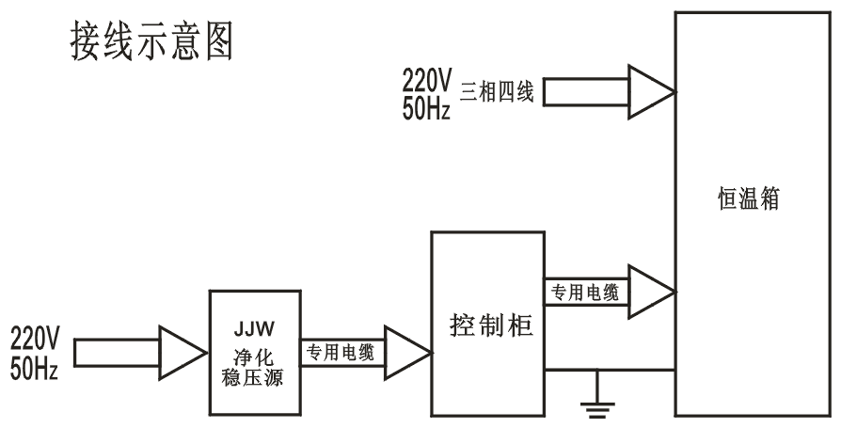
1、控制柜接地：将控制柜背面的接地端子可靠接地。
2、控制柜与恒温箱连接：用随机配备的专业电缆将控制柜与恒温箱连接，注意A B C 标记。
3、控制柜、恒温箱分用两套电源：控制箱220V；恒温箱220V。
4、 将JJW精密净化稳压电源接AC220V,输出接控制柜的专用电源插座。
5、恒温箱接AC220V。详细操作见《恒温箱使用说明书》
6、置放试验品：将三组专用的阀片托盘分别放在恒温箱托盘的适当位置，阀片放在阀片托盘上。
7、控制柜：接通JJW精密净化稳压电源的工作电源，控制柜电源绿色指示灯亮，按下总电源合闸按钮，总电源接通，红色指示灯亮。检查各组调压器手柄应在“零位”，然后，分别旋动A、B、C合闸旋钮，接通A、B、C各组试验电源，调节相应的调压器手柄，调节输出试验电压，直到所需试验电压值为止。注意：没接阀片时高压输出为短路状态，不得接通高压电源。
控制柜的红字电压表、指示只做参考，作监控观察，直观清晰。准确数值以“氧化锌电阻片交流参数测试仪”为准。 “氧化锌电阻片交流参数测试仪”电源独立控制，打开后可同时测量三组试验数据，并可人工存储、打印。操作方法：

(1)开机运行
开机处于主界面，如图1：
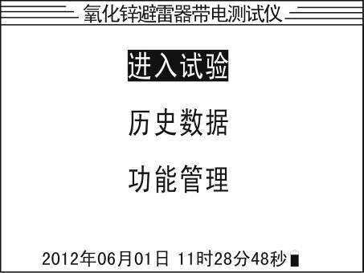
图1 主界面
图中显示“进入试验”、“历史数据”，“功能管理”三个菜单项，及日历时钟。
根据键盘的示图2，按上↑、下↓、左←，右→可以切换“进入试验”或“历史数据”或“功能管理”，选中“进入试验”按“确定”键后进入试验界面1或试验界面2，如图3或如图4：

图2 键盘界面
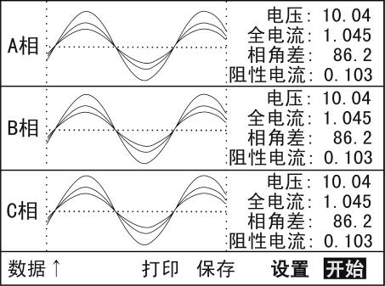
图3 试验界面1
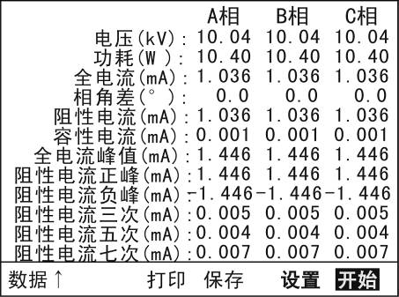
图4 试验界面2
按“↑”键可以切换试验界面1和试验界面2，试验界面1显示试验波形和关键试验数据，试验界面2不显示试验波形而显示全部试验数据。
试验数据显示三相电压、功耗、全电流有效值、相角差、阻性电流有效值、容性电流有效值、全电流峰值、阻性电流正峰、阻性电流负峰、阻性电流三次谐波有效值、阻性电流五次谐波有效值、阻性电流七次谐波有效值。
试验波形按幅度从大到小显示电压波形、全电流波形、阻性电流波形。
试验前，首先要选中“设置”按“确定”键进入参数设置界面，下一节中具体陈述。
选中“开始”按“确定”键将进行试验，不断重复采集、计算、显示过程，一个周期3秒钟左右，如选择了抗干扰计算，时间稍长一点。一段时间稳定后，可以按“退出”键退出试验，显示为最后一次的试验数据。
按“打印”键，可以直接打印试验数据和波形。
按“保存”键，可以保存试验数据到存储器中。注意，开机状态下多次试验保存总为一个试验数据；如试验前打开一个历史试验数据，试验后保存数据只会刷新此数据。如试验前没有打开历史数据，试验后保存数据将会增加一个历史数据。
如果想增加一个新的历史数据，必须按要求在试验前，先关机再连线，然后进行试验保存数据。如果想刷新一个历史数据，必须按要求在试验前，先关机再连线，打开此历史数据，然后进行试验保存数据。

(2)设置参数
在试验界面，选中“设置”按“确定”键进入参数设置界面，如图5：
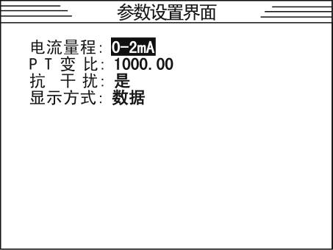
图5 设置界面
电流量程：根据全电流大小选择不同的电流量程，本机选0-2mA。
PT变比：本机选100.00。
抗干扰计算：选择此项时，三相计算时补偿A相、C相泄漏电流受到B相电压的影响。本机选否。
显示方式：试验界面显示为试验界面1或试验界面2。
键盘按“←”键、“→”键切换位置，按“↑”键、“↓”键切换值。

(3)历史数据管理
在主界面，选中“历史数据”按“确定”键进入历史数据管理界面，如图6：
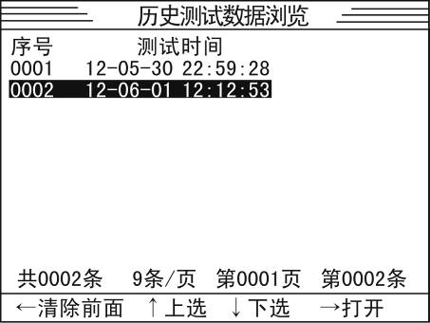
图6
历史数据管理界面显示历史数据的列表，序号，测试时间。信息行中显示历史数据的条数、每页9条、当前选择页、当前选择记录。按“←”将清除当前及以前的历史数据。按“↑”将上选前一条历史数据，按“↓”将下选后一条历史数据。按“→”键打开当前的历史数据，显示在试验界面，可以进行打印或重新做试验刷新此历史数据。

(4)功能管理
在主界面，选中“功能管理”按“确定”键进入功能管理界面，如图7：
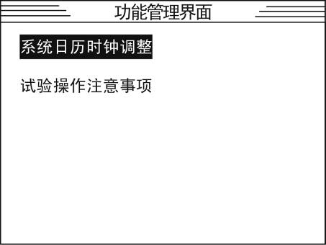

图7
功能管理界面显示“系统日历时钟调整”、“试验操作注意事项”两个菜单。进入“系统日历时钟调整”，可以设置当前的日历时钟，如图8。进入“试验操作注意事项”，可以看到部分试验操作注意事项，如图9。
、
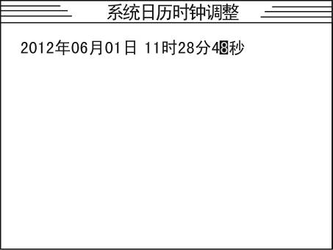
图8
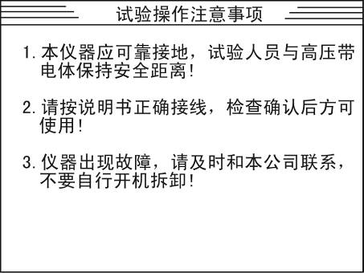
图9

8、恒温箱：接通电源，设置温度和时间，操作方法见《恒温箱使用说明书》。
试验范例：
按照上述操作规程，将已选出的3只电阻片置于恒温箱中，恒温箱温度调至115℃，通电升温，当温度到达115℃±4K，待电阻片整体温度达到115℃后，（保温箱温度与阀片温度可能不一致，以阀片温度为准，保温箱温度只作控制使用），分别接通A、B、C三路电源，施加试验电压，（试验电压的确定方法：先测量出电阻片的U_{1mA}值，再按一定的荷电率，通常为80%计算出试验电压=U_{1mA}×80%/√2，不同厂家、不同需求有不同的荷电率）。此时，老化系统已开始运行，注意观察各指示灯、仪表等是否正常，按照经验性能不好的电阻片一般在开始的100h内就有明显的变化，应加注意。在施加试验电压后1-2h内打开“氧化锌电阻片交流参数测试仪”电源，第一次测量阀片功耗P_{1A} P_{1B} P_{1C} ，并作记录（测量完毕可以将“氧化锌电阻片交流参数测试仪”关闭，由红色的电压表、监测即可，下次测量再打开），尔后，至少每100h测量、记录一次，直到试验达1000h后，作最后一次测量、记录P_{2A} P_{2B} P_{2C}。试验途中容许累计不超过24h的短暂停电，停电时间不计入总时间，最后一次测量必须保证连续施加电压100h，最后，按K=P₂/P₁分别计算K_{A}、K_{B}、K_{C}老化系数，三者中最大值作最终试验数据，至此，全部试验完毕。
简易操作程序：开机→（进入试验）确认→（开始）确认→（正在进行试验）→（10秒后）退出→打印（或保存）→输出测量数据。
四、装箱单
1、JJW精密净化稳压电源 1台
2、控制柜 1个
3、恒温箱 1台
4、使用说明书 1份
5、合格证 1份
五、质量承诺：
产品自发货之日起一年内，若因产品本身质量问题，导致用户不能正常使用，本公司负责保修。保修期外，本公司对产品实行终身维修服务。

打印
12,1 2,11 10,3 4,9 8,5 6,7

